
Fiche infos
Vaccination contre la rougeole

C’est quoi la rougeole ?


La rougeole est une infection virale causée par un virus nommé Morbillivirus. C'est une des infections les plus contagieuses que l'on connaisse. Elle reste une cause de décès importante chez les jeunes enfants à travers le monde, surtout dans les pays à faible revenu.

Quels sont les symptômes ?

Une fois que le virus a pénétré dans l'organisme, il faut environ 10 jours pour que les symptômes apparaissent. Au début on a de la fièvre, on ne se sent pas bien, avec une toux, le nez qui coule et une conjonctivite. Au bout de 2 à 4 jours apparaît une éruption rouge étendue et irrégulière qui commence sur le visage puis s'étend vers le cou, le thorax puis le reste du corps et qui dure 4 à 7 jours. Il peut aussi y avoir de la diarrhée, des vomissements et des douleurs abdominales.
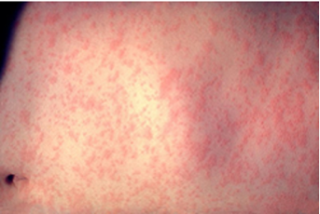
Éruption de la rougeole sur le ventre. Image 3168 from CDC’s PHIL.

Qui peut être infecté ?
C'est une infection infantile (maladie des enfants), surtout ceux de 1 à 4 ans qui n'ont pas été vaccinés. Mais on peut être infecté à tout âge si on n'a pas été vacciné (ou) et si on ne l'a pas déjà eue.

Comment se transmet la rougeole ?
La rougeole se transmet très facilement par contact direct avec quelqu'un qui a l’infection ou par les gouttelettes projetées dans l'air quand une personne infectée tousse ou éternue. On est surtout contagieux avant l'apparition de l'éruption et il suffit de très peu de contact pour que le virus se propage. On peut contaminer d'autres personnes pendant environ 4 jours avant l'apparition de l'éruption et pendant 4 jours après.

Evolution de l’infection au cours de l’histoire
Avant que la vaccination anti-rougeoleuse ne soit introduite en 1963, on constatait d’importantes épidémies qui pouvaient causer environ 2,6 millions de décès chaque année dans le monde.
En 2021, on estime que 128 000 personnes sont mortes dans le monde de la rougeole.
En 2023, une hausse alarmante de cas de rougeole a été constatée dans le monde et dans la région Européenne. Il s’agit d’une multiplication par plus de 30 par rapport à 2022, car l’épidémie de Covid a perturbé l’administration des vaccins.
En France des diminutions du taux de couverture vaccinale ont été suivies d’épidémies:
- De 2008 – 2013 plusieurs épidémies
- En 2018 et en 2019

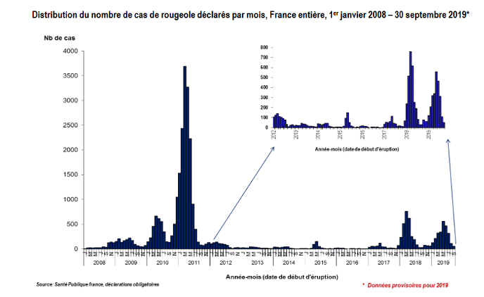

https://www.santepubliquefrance.fr/content/download/201836/document_file/Synthese_rougeole_2008-2019.pdf?version=2

Actuellement, le nombre de personnes vaccinées en France n'est pas suffisant pour faire disparaître la maladie.
Pour éliminer la rougeole, il est impératif que les pays atteignent et maintiennent une couverture vaccinale de plus de 95 % avec 2 doses de vaccin.

Comment réduire le risque de transmission ?
On peut prévenir la rougeole par la vaccination. Elle fait partie du vaccin ROR (rougeole-oreillons-rubéole). Aujourd’hui le vaccin contre la rougeole est obligatoire pour les enfants nés à partir du 1er janvier 2018.
On peut réduire le risque de transmission en se couvrant le nez et la bouche quand on tousse ou qu'on éternue avec un mouchoir en papier, avec son bras/sa manche ou alors avec ses mains et en ayant une bonne hygiène de mains.

Existe-t-il un traitement ?
Il n'y a pas de traitement spécifique.

Faut-il éviter d’aller à l’école ou au travail ?
Les enfants ne doivent pas aller à l'école durant 5 jours à partir de l'apparition de l'éruption.

